Ngày dạy: Tiết 1: Tuần 1, ngày / 9 /2025 Tiết 2: Tuần 2, ngày /9 /2025

KẾ HOẠCH BÀI DẠY
MÔN: MỸ THUẬT
CHỦ ĐỀ 1: TRANH DÂN GIAN
BÀI 1: SẮC MÀU TRONG TRANH DÂN GIAN (2 TIẾT)

I. YÊU CẦU CẦN ĐẠT
- Biết quan sát và cảm nhận được vẻ đẹp của màu sắc, hình ảnh trong tranh dân gian.
- Nắm được những nét đặc trưng của tranh dân gian.
- Ghi nhớ, cảm thụ vẻ đẹp của tranh dân gian qua hình ảnh, màu sắc.
Năng lực:
Thực hiện được bài thực hành sáng tạo cùng tranh dân gian như vẽ/ mô phỏng lại hình ảnh trong tranh dân gian, xé dán từ hình ảnh dân gian. Thể hiện được cảm nhận của cá nhân bằng các yếu tố tạo hình: Nét, mảng, màu qua đó nhận thức được sự khác biệt giữa màu in và màu vẽ.
Phẩm chất:
Phát triển tình yêu đất nước qua tìm hiểu nghệ thuật truyền thống tranh dân gian Việt Nam và ý thức bảo vệ văn hóa truyền thống.
II. ĐỒ DÙNG DẠY HỌC
1. Giáo viên:
- Giáo án, SGK, SGV.
- Một số tranh, ảnh, clip liên quan đến tranh dân gian.
- Một số sản phẩm mĩ thuật của HS với chủ đề sáng tạo cùng tranh dân gian.
2. Học sinh:
- SGK. VBT (nếu có).
- Bút chì, màu vẽ (bút chì màu, màu sáp màu,..), bút vẽ các cỡ, giấy trắng, giấy màu, keo dán, tẩy/ gôm,…
- Sưu tầm tranh, ảnh liên quan đến bài học.
- Hình tranh dân gian sưu tầm (nếu có).
III. TỔ CHỨC HOẠT ĐỘNG DẠY VÀ HỌC:
TIẾT 1
Hoạt động 1: Khởi động:
- Nhóm trưởng kiểm tra sĩ số, kiểm tra đồ dùng và sự chuẩn bị của HS.
- Ổn định: khởi động nhanh
- Trò chơi: Xác định thể loại tranh
- Hoạt động: GV nhận xét kết quả chung và công bố kết quả động viên khuyến khích các nhóm
- GV giới thiệu bài mới: GV gợi ý
- HS nhận biết những chữ cái.
- GV chốt ý vào bài mới: Chủ đề 1: Tranh dân gian, Bài 1: Màu sắc trong tranh dân gian (tiết 1).
Hoạt động 2: Khám phá: Hướng dẫn tìm hiểu
- HS biết được các bước cơ bản để thực hiện SPMT
- Hướng dẫn các bước cơ bản để thực hiện SPMT
- HS quan sát sự đa dạng của các màu sắc trong tranh dân gian.
- HS nhận ra và nêu được đặc điểm của các màu sắc trong tranh dân gian.
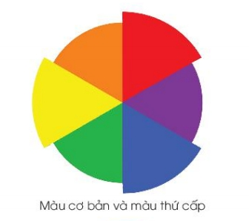
- HS quan sát hình SGK trang 7 và cho biết:
+ Màu cơ bản, màu thứ cấp
+ Màu đậm, màu nhạt

- HS nêu đặc điểm màu cơ bản, màu thứ cấp và màu đậm, màu nhạt
→ HS quan sát và nêu:
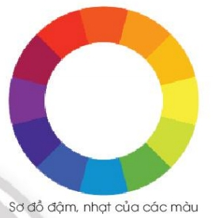

- HS quan sát và chỉ ra màu đậm, màu nhạt trong các tranh dân gian.
→ HS quan sát chỉ ra:

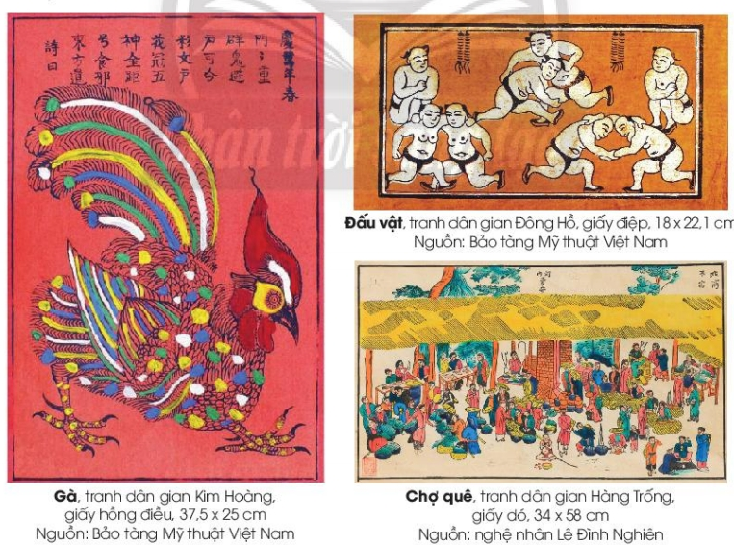

→ HS nêu cảm nhận:
- GV đưa ra câu hỏi thảo luận tìm hiểu về màu sắc, bố cục, chất liệu:
+ Em hãy kể tên các tranh dân gian mà em biết?
+ Những hình ảnh được sử dụng trong bức tranh như thế nào?
+ Màu sắc nào được dùng trong tranh dân gian?
+ Tranh được thể hiện bằng chất liệu gì?
+ Em sẽ chọn tranh dân gian nào để thể hiện?
- HS trả lời – GV chốt ý.
→ HS lắng nghe, ghi nhớ.
Hoạt động 3: Kiến tạo kiến thức - kĩ năng: Hướng dẫn thực hiện
Mục tiêu hoạt động:
- HS nhận ra và nêu được đặc điểm của tranh trong cuộc sống và có trong sản phẩm, tác phẩm mĩ thuật. Nhận ra được sự khác nhau giữa các hình ảnh, màu sắc, chất liệu.
Cách thực hiện:
- HS tham khảo các bước sử dụng màu trong SGK trang 8.
- HS trao đổi về màu sắc, cách vẽ màu đậm, màu nhạt, các bước sử dụng màu trên bảng nét tranh dân gian.
- HS quan sát tranh dân gian và định hướng một số câu hỏi theo gợi ý các bước trong SGK trang 8.
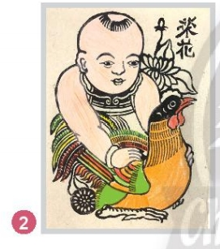
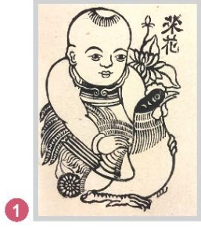
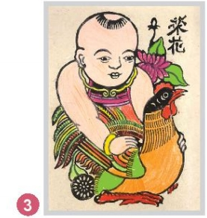
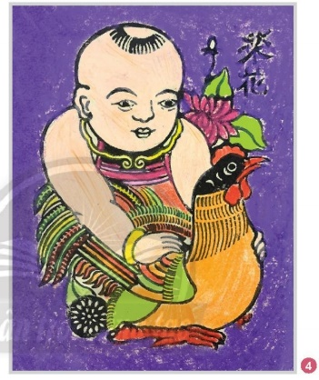

- Giới thiệu thêm một số tranh dân gian để HS tham khảo:
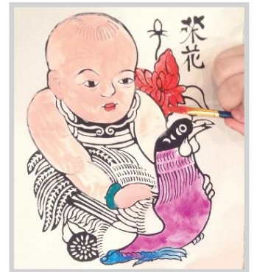
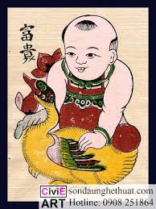
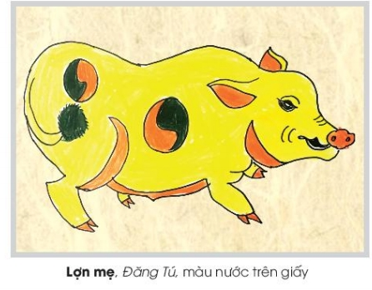

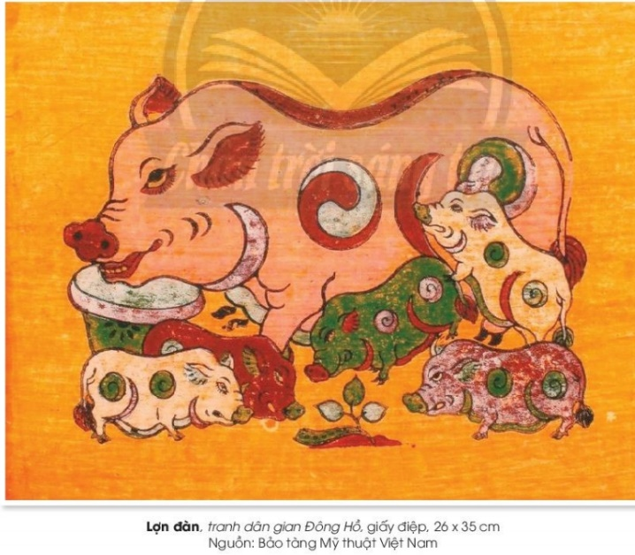

Hoạt động 4: Luyện tập - Sáng tạo: Thực hành
- HS tạo dáng và trang trí được chữ theo ý thích. Biết vận dụng chữ trang trí để tạo ra sản phẩm theo ý thích, biết tạo sản phẩm đơn giản có sử dụng chữ trang trí.
- GV hướng dẫn
- HS vẽ màu vào bản nét một tranh dân gian có sẵn hoặc vẽ/ chép lại tranh dân gian em yêu thích.
- GV theo dõi, hướng dẫn và gợi ý
- HS làm bài.
* Củng cố- dặn dò

TIẾT 2

Khởi động:
- GV kiểm tra sĩ số, kiểm tra đồ dùng và sự chuẩn bị của HS.
- Hỏi lại tên bài đã học.
- GV chốt ý vào bài mới: Chủ đề 1: Tranh dân gian, Bài 1: Màu sắc trong tranh dân gian (tiết 2).
Hoạt động 4: Luyện tập - Sáng tạo: Thực hành (tiếp theo)
- HS tạo dáng và trang trí được chữ theo ý thích. Biết vận dụng chữ trang trí để tạo ra sản phẩm theo ý thích, biết tạo sản phẩm đơn giản có sử dụng chữ trang trí.
- GV hướng dẫn
- HS vẽ màu vào bản nét một tranh dân gian có sẵn hoặc vẽ/ chép lại tranh dân gian em yêu thích.
- GV theo dõi, hướng dẫn và gợi ý
- HS làm bài.
Hoạt động 5: Trưng bày sản phẩm
- Biết bảo quản sản phẩm của mình, tôn trọng sản phẩm của bạn và của người khác làm ra.
- Không tự ý dùng đồ của bạn.
- Yêu thích cái đẹp thông qua biểu hiện sự đa dạng của các chữ trang trí trong cuộc sống và trong các tác phẩm mĩ thuật.
- Biết giữ gìn vệ sinh lớp học như nhặt giấy vụn bỏ vào thùng rác, không để hồ dán dính trên bàn, ghế…
- Biết trưng bày, giới thiệu và chia sẻ cảm nhận về sản phẩm.
- HS các nhóm trưng bày sản phẩm.
+ Chia sẻ cảm nhận về độ đậm, nhạt của màu sắc trong các sản phẩm.
+ Nhận xét của em vế máu sắc trong tranh dân gian
* Củng cố-dặn dò: chuẩn bị đồ dùng học tiết sau: SGK, SBT hoặc giấy trắng, màu,…
Hoạt động 6: Vận dụng - Phát triển
- HS vận dụng được kiến thức sau tiết học.
- GV sử dụng hình ảnh minh họa trong SGK trang 9 hoặc tranh, ảnh, video đã chuẩn bị cho HS tìm hiểu.
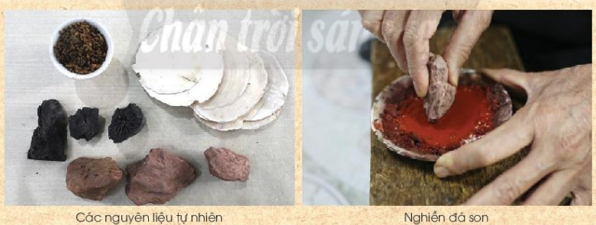

- HS nêu hướng dẫn tìm hiểu: Màu sắc trong tranh dân gian Đông Hồ có vẻ đẹp mộc mạc được tạo từ những nguyên liệu có sẵn trong tự nhiên:
+ Màu đỏ từ đá son
+ Màu vàng từ nụ hoa hòe
+ Màu lam từ lá chàm
+ Màu trắng từ vỏ điệp.
+ Màu đen từ than tre hoặc tro rơm,…

V/ ĐIỀU CHỈNH SAU TIẾT DẠY:
….……………………………………………………………………………………………………………………………………………………………………………………………………………………………………………………………………………………………………………………………………………………………………………………………………………………………………………………………………………………………………………………………………………………………………………………………………………………………………………………………………………………………………………………………

Ngày dạy: Tiết 1 – Tuần 3, ngày / 9 /2025
KẾ HOẠCH BÀI DẠY
MÔN: MỸ THUẬT
CHỦ ĐỀ 1: TRANH DÂN GIAN
BÀI 2: SÁNG TẠO CÙNG TRANH DÂN GIAN (3 TIẾT)

I. YÊU CẦU CẦN ĐẠT
- Biết quan sát và cảm nhận được vẻ đẹp của màu sắc, hình ảnh trong tranh dân gian.
- Nắm được những nét đặc trưng để sáng tạo ra những bức tranh dân gian, ghi nhớ, cảm thụ vẻ đẹp của tranh dân gian qua hình ảnh, màu sắc.
- Thể hiện được cảm nhận của cá nhân bằng các yếu tố tạo hình: Nét, mảng, màu qua đó nhận thức được sự khác biệt giữa màu in và màu vẽ.
Năng lực:
Thực hiện được bài thực hành sáng tạo cùng tranh dân gian như vẽ/ mô phỏng lại hình ảnh trong tranh dân gian, xé dán từ hình ảnh dân gian.
Phẩm chất:
Phát triển tình yêu đất nước qua tìm hiểu nghệ thuật truyền thống để sáng tạo ra những bức tranh dân gian Việt Nam và ý thức bảo vệ văn hóa truyền thống.
II. ĐỒ DÙNG DẠY HỌC
1. Giáo viên:
- Giáo án, SGK, SGV.
- Một số tranh, ảnh, clip liên quan đến tranh dân gian.
- Một số sản phẩm mĩ thuật của HS với chủ đề sáng tạo cùng tranh dân gian.
2. Học sinh:
- SGK. VBT (nếu có).
- Bút chì, màu vẽ (bút chì màu, màu sáp màu,…), bút vẽ các cỡ, giấy trắng, giấy màu, keo dán, tẩy/ gôm,…
- Sưu tầm tranh, ảnh liên quan đến bài học.
- Hình tranh dân gian sưu tầm (nếu có).
III. CÁC HOẠT ĐỘNG DẠY – HỌC CHỦ YẾU:

TIẾT 1

Hoạt động 1: Khởi động:
- HS kiểm tra sĩ số, kiểm tra đồ dùng và sự chuẩn bị của HS.
- GV giới thiệu bài mới
- GV chốt ý vào bài mới: Chủ đề 1: Tranh dân gian, Bài 2: Sáng tạo cùng tranh dân gian.
- HS nhắc lại
Hoạt động 2: Khám phá: Hướng dẫn tìm hiểu:
- HS quan sát sự đa dạng của các loại tranh dân gian
- Năng lực quan sát và nhận thức thẩm mĩ: HS nhận ra và nêu được đặc điểm của tranh trong cuộc sống và có trong sản phẩm, tác phẩm mĩ thuật. Nhận ra được sự khác nhau giữa các tranh dân gian.
HS quan sát những bức tranh trong SGK trang 10, 11 đặt câu hỏi cho HS thảo luận:
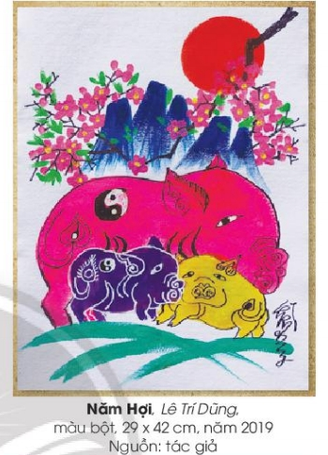
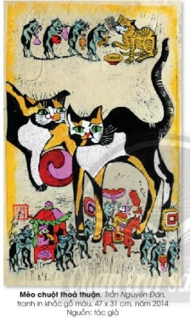
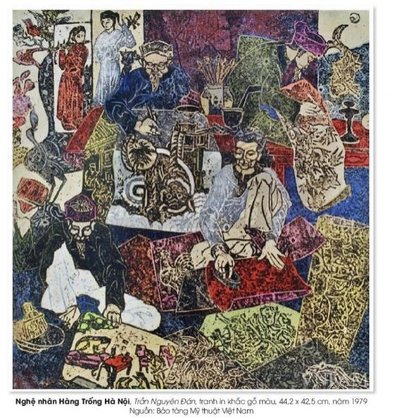
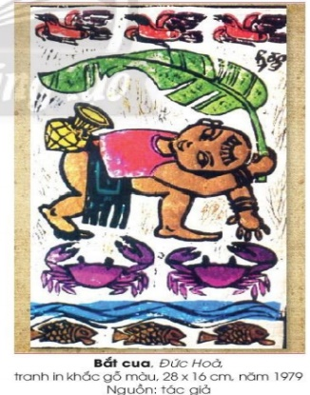

- GV đặt các câu hỏi gợi ý:
+ Trong tranh có những hình ảnh nào?
+ Màu sắc trong tranh như thế nào?
+ Màu sắc trong tranh dân gian có khác gì các thể loại tranh khác không?
+ Chất liệu?
+ Tranh dân gian có vai trò như thế nào trong cuộc sống?
Hoạt động 3: Kiến tạo kiến thức - kĩ năng: Hướng dẫn thực hiện
- HS nắm được các bước tạo hình theo ý thích.
- Biết sử dụng vật liệu quen thuộc để tạo thành bức tranh.
- HS trao đổi về màu sắc, cách vẽ hoặc xé dán màu đậm, màu nhạt trên bản in nét tranh dân gian tùy thích.
- HS quan sát tranh dân gian và định hướng một số câu hỏi theo gợi ý các bước trong SGK trang 12.

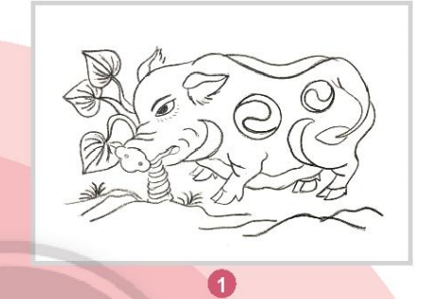

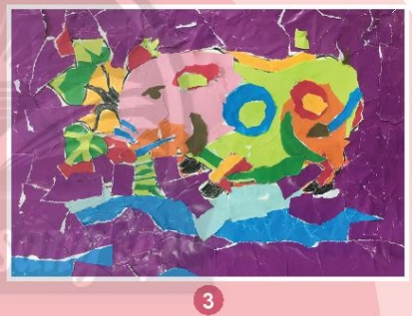
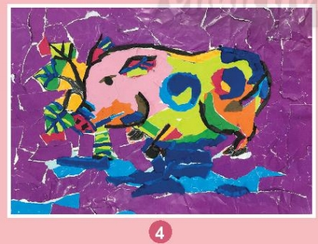

- HS quan sát các bước thực hiện và thảo luận
- GV giới thiệu một số tranh, ảnh dân gian mẫu khác nhau để HS nhận biết rõ hơn cách thức và các bước vẽ tranh dân gian:
→ HS tham gia trả lời:
+ Bạn yêu thích tranh dân gian nào?
+ Bạn sẽ vẽ theo các bước nào?
- GV giới thiệu một số sản phẩm của các bạn HS lớp trước để các em tham khảo:
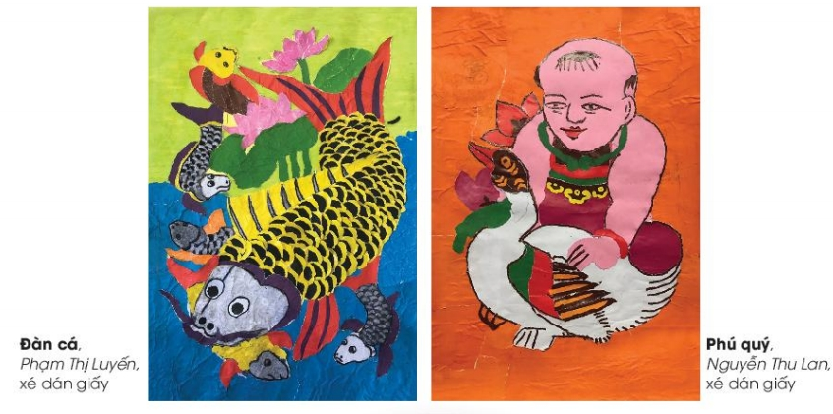

.

Hoạt động 4: Luyện tập - Sáng tạo: Thực hành
- HS tạo hình và trang trí được tranh theo ý thích. Biết vận dụng đồ dùng để tạo ra sản phẩm theo ý thích, biết tạo sản phẩm đơn giản.
- HS biết sử dụng công cụ học mĩ thuật, giấy màu, học phẩm hoặc mực bút máy, phẩm nhuộm… để thực hành tạo nên sản phẩm.
- GV yêu cầu: Vẽ hoặc xé dán một SPMT có chủ đề và hình ảnh từ tranh dân gian mà em yêu thích.
- GV theo dõi, hướng dẫn và gợi ý
- HS làm bài.
* Củng cố- dặn dò

V/ ĐIỀU CHỈNH SAU TIẾT DẠY:
….……………………………………………………………………………………………………………………………………………………………………………………………………………………………………………………………………………………………………………………………………………………………………………………………………………………………………………………………………………………………………………………………………………………………………………………………………………………………………………………………………………………………………………………………

